Ubuntu X-Window Qt4程式設計<5-2>
前言：
在看完上一篇的內容之後，相信各位讀者已經按照作者所說建立一個可以基本秀圖的Qt程式，本次作者將以上一次程式為基礎，在它上面加上兩個功能分別為影像的灰階運算和影像的二值化運算，藉此實現基礎影像處理的功能並且未後續的功能做準備。
- 影像的灰階運算介紹：
1-1節 何謂灰階影像
在計算機領域中，灰階（Gray scale）數位影像是將每個像素只有一個採樣顏色的影像。
這類影像通常顯示為從最暗黑色到最亮的白色的灰階，儘管理論上這個採樣可以任何顏色的不同深淺，甚至可以是不同亮度上的不同顏色；灰階影像與黑白影像不同，在計算機影像領域中黑白影像只有黑白兩種顏色，灰階影像在黑色與白色之間還有許多級的顏色深度。
在數位影像領域之外，「黑白影像」也表示「灰階影像」，例如灰階的照片通常叫做「黑白照片」。在一些關於數位影像的文章中單色影像等同於灰階影像，在另外一些文章中又等同於黑白影像。
1-2節 灰階影像的功能
灰階影像經常是在單一個電磁波頻譜如可見光內測量每個像素的亮度得到的，它大多用於顯示的灰階影像通常用每一個採樣像素 8 bits的非線性尺度來保存，這樣可以有 256 種灰階(8bits就是2的8次方=256)。這種精度剛剛能夠避免可見的條帶失真，並且非常易於編程。在醫學影像與遙感影像這些技術應用中經常採用更多的級數以充分利用每個採樣 10 或 12 bits的傳感器精度，並且避免計算時的近似誤差。在這樣的應用領域流行使用 16 bits即 65536 個組合(或65536種顏色)。
1-3 節 灰階影像的公式
一般常見的顏色表示方法是使用RGB，這種表示即是每一個像素都可以用Red、Green、Blue三個顏色所調合而成，並且每個元素用0~255來表示每種原色的色階，例如純藍色則是(0,0,255)，綠色則是(0,255,0)，紅色(255,0,0)。
而灰階圖片其實也是『一種』彩色圖片，只不過他每一個像素的R、G、B 皆相同，例如某一點的顏色為(0,0,0)，另一點的顏色為(255,255,255)，其實灰階圖片所表示的，僅為彩色照片中『強度』(或稱之為亮度)，

其轉換公式如下：
gray= 0.299*R+ 0.587*G + 0.114*B
每個顏色的比例，是由自然界中顏色出現的比例所統計出來的，由上可知，在自然界中，最常出現的顏色為綠色，其次是紅色，最後是藍色。
- 影像的二值化運算介紹：
二值化是圖像分割的一種方法，在二值化圖象的時候把大於某個臨界灰度值的像素灰度設為灰度極大值，把小於這個值的像素灰度設為灰度極小值，從而實現二值化。
根據閾值選取的不同，二值化的演算法分為固定閾值和自適應閾值。。
2-1節 固定閾值
固定閥值的設定方法是首先將灰階影像的每一個像素的灰階度取出並且統計每個灰階度的出現的次數，第二步依照灰階度與所出現的次數繪製出其對應的灰階影像直方圖如圖2-1所示，第三步找出灰階影像直方圖中兩波峰之峰谷的灰階值及定義成此影像的閥值。
此固定閥值的設定方法的優點為運算簡單且容易實現，缺點為當影像的前景與背景較無明顯區隔時，很難取得良好效果的閥值。
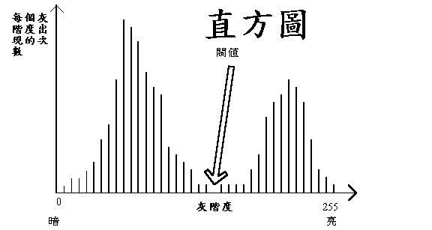
圖2-1:灰階影像直方圖
2-2節 自適應閾值(OTSU)
1979 年Nobuyuki Otsu 所提出的理論，其理論觀念主要利用機率統計方法作計算，此方法受限於直方圖分佈必須為雙峰模式，當直方圖分佈不為雙峰模式時，則將會造成臨界點判斷之錯誤。
經由OTSU演算法計數後，系統將於影像各灰階值中，自動選取適合一灰階值作為閥值，若小於閥值，判斷為背景，大於閥值時，則判斷為物體，其中臨界點之位置將會落於雙峰之間如圖2-1 所示。因此這種方法適用直方圖為雙峰模式，其模式影像中之物體，將有一明顯的區域分界。
其演算法程式如下
表2-1 Otsu程式簡易列表
行號 | 程式碼
001 | Int ImageWidget::toOTSU()//5-2 by jash  {
002 | // **** 變數說明 ****  // N 影像的尺寸（總像素數）  // gdblGray[i] 影像中灰階值為i的像素數  // P[i] 影像中灰階值為i的像素所出現的機率  // 當閥檻值為i時  // Sum_Pi[i] 影像中第一群像素(C1)所佔的比率 =W1  // W2 影像中第二群像素(C2)所佔的比率 =1-W1  // Sum_Pi_i[i] SUM(T=0 to i,P[i]*i)  // U1 C1的期望值 =Sum_Pi_i[i]/W1  // U2 C2的期望值 =(Sum_Pi_i[255]-Sum_Pi_i[i])/W2  // Sigma_1_square C1的變異數  // Sigma_2_square C2的變異數  // Sigma_w_square C1和C2的變異數和
003 | double N,P[256],Sum_Pi[256],Sum_Pi_i[256];
004 | double W1,W2,U1,U2;
005 | double Sigma_1_square,Sigma_2_square,Sigma_w_square;
006 | double MinVariance=(double)(1.7e+308);
007 | int intW,intH;
008 | int T_optimal = 0;
009 | int i,T;
010 | intH=imageActive.height();//取得影像高度
011 | intW=imageActive.width();//取得影像寬度
012 | N =intW*intH;//總像素
013 | for(i=0;i<256;i++)  {
014 | P[i]=gdblGray[i]/N;//計算每一灰階值出現的機率  }
015 | Sum_Pi[0]=P[0];
016 | Sum_Pi_i[0]=0;
017 | for(i=1;i<256;i++)  {
018 | Sum_Pi[i]=Sum_Pi[i-1]+P[i];
019 | Sum_Pi_i[i]=Sum_Pi_i[i-1]+P[i]*i;  }
020 | for(T=1;T<=254;T++)  {
021 | W1=Sum_Pi[T];
022 | if(fabs(W1) < 1e-9)  {
023 | W1 = 1e-9;  }
024 | W2=1-W1;
025 | if(fabs(W2) < 1e-9)  {
026 | W2 = 1e-9;  }
027 | U1=Sum_Pi_i[T]/W1;
028 | U2=(Sum_Pi_i[255]-Sum_Pi_i[T])/W2;
029 | Sigma_1_square=0;
030 | for(i=0;i<=T;i++)  {
031 | Sigma_1_square+=((double)i-U1)*((double)i-U1)*P[i];  }
032 | Sigma_1_square=Sigma_1_square/W1;
033 | Sigma_2_square=0;
034 | for(i=T+1;i<=255;i++)  {
035 | Sigma_2_square+=((double)i-U2)*((double)i-U2)*P[i];  }
036 | Sigma_2_square=Sigma_2_square/W2;
037 | Sigma_w_square=W1*Sigma_1_square+W2*Sigma_2_square;
038 | if(Sigma_w_square<MinVariance)  {
039 | MinVariance=Sigma_w_square;
040 | T_optimal=T;  }  }
041 | return T_optimal;  }

- 程式實作：
看完了本次要時做的影像處理理論之後，接下來就是本篇文章的重頭戲，沒錯就是實作相關功能，本章將分成五個小節，其中第一個小節為要實現相關功能因此要新增相關變數、函數宣告等與UI修改的預備動作，二到四小節則為實際介紹其演算法的實作，最後一個小節則為測試所有功能是否正常也就是驗收相關功能。
3-1節 預備動作
A.新增/修改Qt 的Ui
在此部份由於本篇文章要實現三個主要的功能，因此要在主功能表上新增相關的選項如下圖3-1：
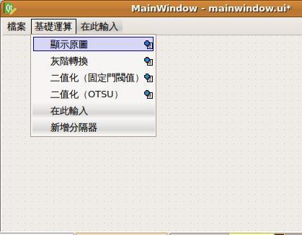
圖3-1新增主功能表選單
其中元件名稱與回應solt函數對應如下表所示：
表3-1新增主功能表選單回應solt函數對照表
元件名稱 | 顯示文字 | solt函數
Gray | 灰階轉換 | soltGray()
Source | 顯視原圖 | soltSource()
FixedThreshold | 二值化(固定門閥值) | soltFixedThreshold()
OTSUThreshold | 二值化(OTSU) | soltOTSUThreshold()
另外為了可提供一個可以設定固定門閥值的介面，因此我們也要新增一個Qt的對話盒Ui名為SetThresholdDlg.ui其元件配置如圖3-2
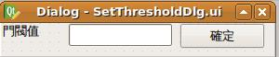
圖3-2 SetThresholdDlg介面圖
其中對應的類別的程式碼如附錄所示。
B.修改主框架類別
在介紹完Ui的修改後，接下來當然是主框架類別上建立對應的函數，其內容如圖3-3、3-4所示，其中詳細程式碼內容如附件。
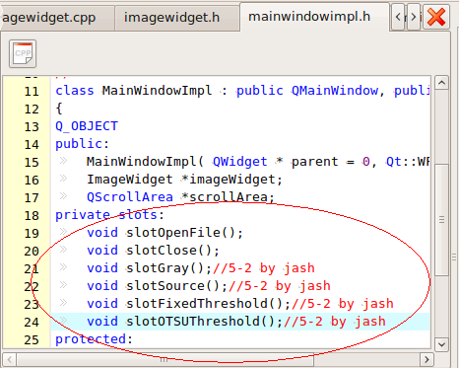
圖3-3修改主框架類別01
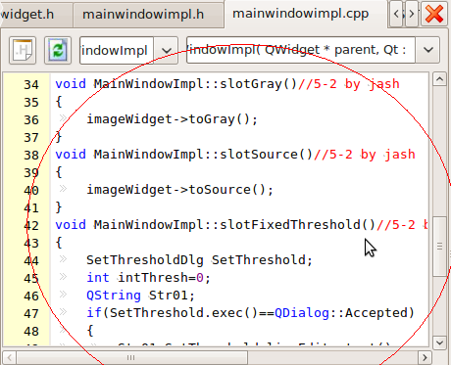
圖3-4修改主框架類別02

C.修改影像處理類別
預備動作的最後一個動作就是修改影像處理類別，除了要新增相對應的成員函數外，也要新增用來實際運算的成員變數如圖3-5所示，其中詳細程式碼內容如附件。
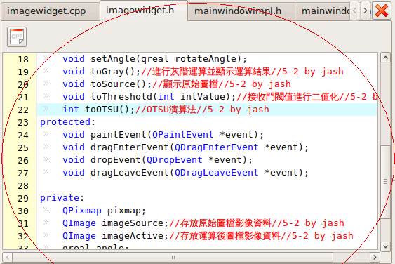
圖3-5修改影像處理類別
3-2節 灰階實作
灰階實作中，第一歩作者先將原始影像資料複製一份到動作記憶體中如下表第071行，第二步再從該變數中取得影像的長寬資訊如下表第072~073行 ，第三步依續取出每個像素的RGB元素套入灰階公式做運算，最後再存回元像素位置並顯示運算結果如下表第074~087行。
表3-2 彩色影像轉灰階影像程式
064 | void ImageWidget::toGray()//5-2 by jash  {
065 | int intW,intH;
066 | int I,j;
067 | QColor Color1;
068 | QRgb value;
069 | int intR,intG,intB;
070 | int intGray;
071 | imageActive=imageSource;//將原始圖形資料複製到運算記憶體
072 | intH=imageActive.height();//取得影像高度
073 | intW=imageActive.width();//取得影像寬度
074 | for(i=0;i<256;i++)//清空紀錄灰階值方圖變數  {
075 | gdblGray[i]=0.0;  }
076 | for(i=0;i<intW;i++)  {
077 | for(j=0;j<intH;j++)  {
078 | Color1.setRgb(imageActive.pixel(i,j));//依序取出每個像素的資料
079 | intR=Color1.red();//取出紅色的成份
080 | intG=Color1.green();//取出綠色成份
081 | intB=Color1.blue();//取出藍色的成份
082 | intGray=(int)(0.299*intR+0.587*intG+0.114*intB);//計算灰階值
083 | gdblGray[intGray]+=1.0;//紀錄灰階值方圖
084 | value=qRgb(intGray, intGray, intGray);//產生像素變數
085 | imageActive.setPixel(i,j,value);//設定像素  }  }
086 | pixmap=QPixmap::fromImage(imageActive);
087 | update();  }

3-3節 固定閾值實作
在固定閥值實作中，第一歩取得影像的長寬資訊如下表第098~099行，第二步依續取出每個像素的RGB元素，並以R向量的數值和閥值相比如果比閥值小則將灰階度設為0反之則設為255如下表第100~111行，最後顯示運算結果如下表第112~113行。
表3-3 灰階影像透過固定閥值方法轉二值化影像程式
091 | void ImageWidget::toThreshold(int intValue)//5-2 by jash  {
092 | int intW,intH;
093 | int I,j;
094 | QColor Color1;
095 | QRgb value;
096 | int intR,intG,intB;
097 | int intGray;
098 | intH=imageActive.height();//取得影像高度
099 | intW=imageActive.width();//取得影像寬度
100 | for(i=0;i<intW;i++)  {
101 | for(j=0;j<intH;j++)  {
102 | Color1.setRgb(imageActive.pixel(I,j));
103 | intR=Color1.red();
104 | intG=Color1.green();
105 | intB=Color1.blue();
106 | if(intR<=intValue)  {
107 | intGray=0;  }
108 | else  {
109 | intGray=255;  }
110 | value=qRgb(intGray, intGray, intGray);
111 | imageActive.setPixel(i,j,value);  }  }
112 | pixmap=QPixmap::fromImage(imageActive);
113 | update();  }

3-4節自適應閾值(OTSU)實作
在自適應閾值(OTSU)實作中，第一歩取得影像的長寬資訊如下表第123~124行，第二歩計算每一灰階值出現的機率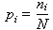如下表第126~127行，第三歩計算前景與背景影像的機率分布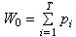和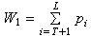如下表第130~141行，第四歩計算前景與背景影像的平均值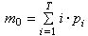和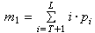如下表第142~149行，第五歩計算各變異數加權總合當為最小時T為Otsu所找到的門閥值如下表第150~154行。
表3-4 灰階影像透過自適應閾值(OTSU)方法轉二值化影像程式
114 | Int ImageWidget::toOTSU()//5-2 by jash  {
115 | // **** 變數說明 ****  // N 影像的尺寸（總像素數）  // gdblGray[i] 影像中灰階值為i的像素數  // P[i] 影像中灰階值為i的像素所出現的機率  // 當閥檻值為i時  // Sum_Pi[i] 影像中第一群像素(C1)所佔的比率 =W1  // W2 影像中第二群像素(C2)所佔的比率 =1-W1  // Sum_Pi_i[i] SUM(T=0 to i,P[i]*i)  // U1 C1的期望值 =Sum_Pi_i[i]/W1  // U2 C2的期望值 =(Sum_Pi_i[255]-Sum_Pi_i[i])/W2  // Sigma_1_square C1的變異數  // Sigma_2_square C2的變異數  // Sigma_w_square C1和C2的變異數和
116 | double N,P[256],Sum_Pi[256],Sum_Pi_i[256];
117 | double W1,W2,U1,U2;
118 | double Sigma_1_square,Sigma_2_square,Sigma_w_square;
119 | double MinVariance=(double)(1.7e+308);
120 | int intW,intH;
121 | int T_optimal = 0;
122 | int i,T;
123 | intH=imageActive.height();//取得影像高度
124 | intW=imageActive.width();//取得影像寬度
125 | N =intW*intH;//總像素
126 | for(i=0;i<256;i++)  {
127 | P[i]=gdblGray[i]/N;//計算每一灰階值出現的機率  }
128 | Sum_Pi[0]=P[0];
129 | Sum_Pi_i[0]=0;
130 | for(i=1;i<256;i++)  {
131 | Sum_Pi[i]=Sum_Pi[i-1]+P[i];
132 | Sum_Pi_i[i]=Sum_Pi_i[i-1]+P[i]*i;  }
133 | for(T=1;T<=254;T++)  {
134 | W1=Sum_Pi[T];
135 | if(fabs(W1) < 1e-9)  {
136 | W1 = 1e-9;  }
137 | W2=1-W1;
138 | if(fabs(W2) < 1e-9)  {
139 | W2 = 1e-9;  }
140 | U1=Sum_Pi_i[T]/W1;
141 | U2=(Sum_Pi_i[255]-Sum_Pi_i[T])/W2;
142 | Sigma_1_square=0;
143 | for(i=0;i<=T;i++)  {
144 | Sigma_1_square+=((double)i-U1)*((double)i-U1)*P[i];  }
145 | Sigma_1_square=Sigma_1_square/W1;
146 | Sigma_2_square=0;
147 | for(i=T+1;i<=255;i++)  {
148 | Sigma_2_square+=((double)i-U2)*((double)i-U2)*P[i];  }
149 | Sigma_2_square=Sigma_2_square/W2;
150 | Sigma_w_square=W1*Sigma_1_square+W2*Sigma_2_square;
151 | if(Sigma_w_square<MinVariance)  {
152 | MinVariance=Sigma_w_square;
153 | T_optimal=T;  }  }
154 | return T_optimal;  }

3-5節 測試程式
在完成上面所有實作步驟之後，接下來就是分別測試各功能所運算的結果，本次程式所使用的測試圖片就是在影像處理界最具代表性的Lena，廢話不多說讓我們趕快來看看成是運算的結果吧。
A 灰階程式測試
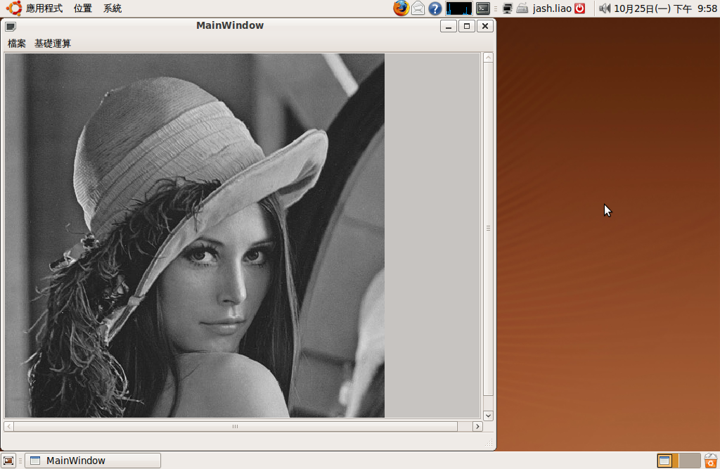
圖3-6 灰階運算後的Lena
B固定閥值程式測試
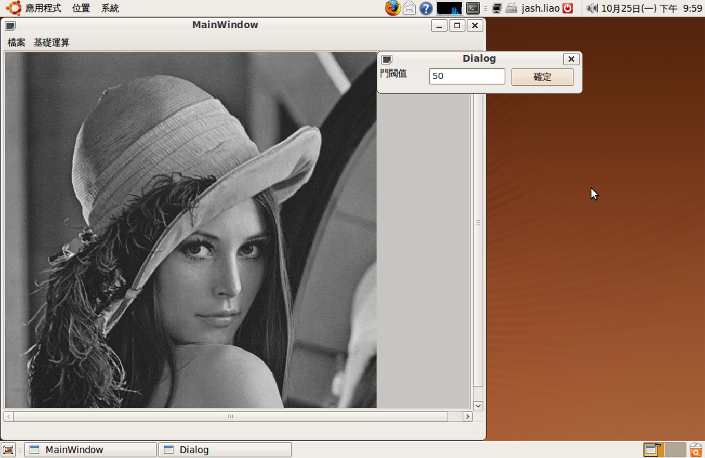
圖3-7 進行固定門閥值運算前的Lena

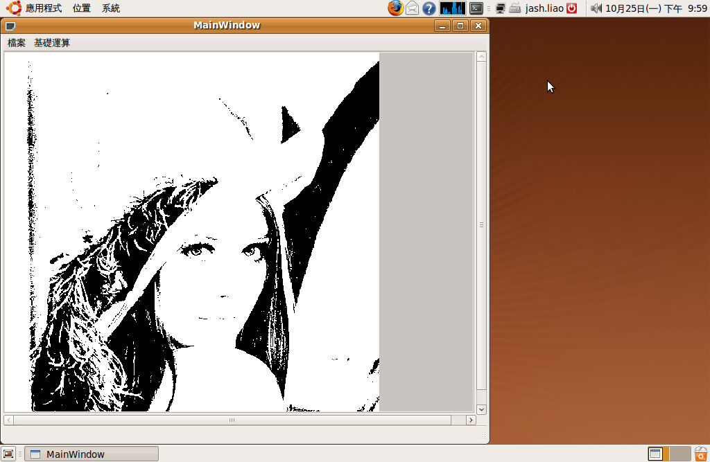
圖3-8 進行固定門閥值運算後的Lena
C自適應閥值(OTSU)程式測試
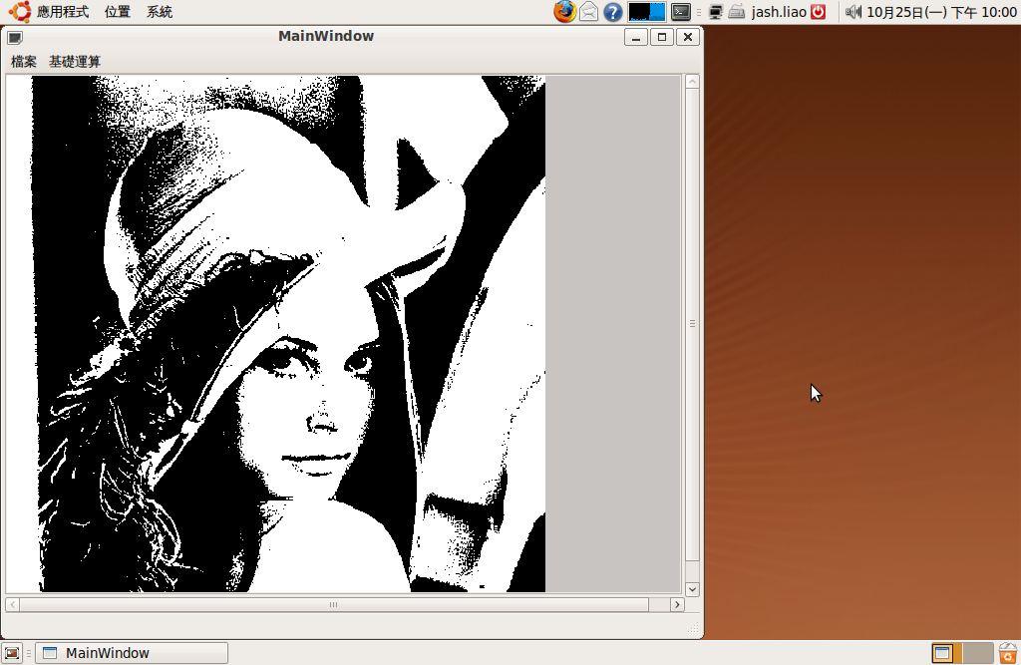
圖3-9 進行OSTU閥值運算後的Lena
- 結論：
看完本篇文章各位讀者已經學會如何利用Qt來實作影像資料的存取運算如(灰階運算、二值化運算等)，在下一次文章作者將要介紹邊緣偵測的演算法希望各位讀者敬請期待，最後希望藉由本次的單元能達到拋磚引玉的效果，讓更多程式愛好者來共襄盛舉，讓想寫Linux程式得新手也可以感受寫程式的快樂，最後附錄內容是本次所有的程式碼，將一並公佈出來，讓讀者朋友，也可以對照比對除錯，另外作者也在Google上申請了一個免費的協作平台網址為『http：//sites.google.com/site/ubulinuxqtprogramer/』上面有所有這一系列文章的程式碼供各位讀者下載。
參考文獻：
01. Qt Assistant
02. http://moskyat.pixnet.net/blog/post/23868480
03. http://moskyat.pixnet.net/blog/post/23869678
04. http://ogc-daily.blogspot.com/2007/09/qt.html
05. http://blog.chinaunix.net/u/22935/showart_384229.html
06. http://blog.csdn.net/yousoft/archive/2004/08/07/67869.aspx
07. http://vbb.twftp.org/showthread.php?t=12017
08. http://zh.wikipedia.org/
09. Ubuntu 從入門到精通,PCuSER 電腦人,2009
10. http://sites.google.com/site/ubulinuxqtprogramer/
11.Visual C++ 實用圖像處理專業教程,清華大學出版社,2004
12. http://www.csie.nctu.edu.tw/~zlxuan/lena/lenna.html
附錄：
main.cpp
行號 | 程式
001 | #include <QApplication>
002 | #include "mainwindowimpl.h"
003 | int main(int argc, char ** argv)  {
004 | QApplication app( argc, argv );
005 | MainWindowImpl win;
006 | win.show();
007 | app.connect( &app, SIGNAL( lastWindowClosed() ), &app,
008 | SLOT( quit() ) );
009 | return app.exec();  }
mainwindowimpl.h
行號 | 程式
001 | #ifndef MAINWINDOWIMPL_H
002 | #define MAINWINDOWIMPL_H
003 | #include <QMainWindow>
004 | #include <QScrollArea>
005 | #include <QString>
006 | #include <QFileDialog>
007 | #include "ui_mainwindow.h"
008 | #include "imagewidget.h"
009 | class MainWindowImpl : public QMainWindow, public Ui::MainWindow
010 | {
011 | Q_OBJECT
012 | public:
013 | MainWindowImpl( QWidget * parent = 0, Qt::WFlags f = 0 );
014 | ImageWidget *imageWidget;
015 | QScrollArea *scrollArea;
016 | private slots:
017 | void slotOpenFile();
018 | void slotClose();
019 | void slotGray();//5-2 by jash
020 | void slotSource();//5-2 by jash
021 | void slotFixedThreshold();//5-2 by jash
022 | void slotOTSUThreshold();//5-2 by jash
023 | protected:
024 | void resizeEvent(QResizeEvent * event);
025 | };
026 | #endif
mainwindowimpl.cpp
行號 | 程式
001 | #include "mainwindowimpl.h"
002 | #include <QApplication>
003 | #include "SetThresholdDlg.h"//5-2 by jash
004 | MainWindowImpl::MainWindowImpl( QWidget * parent, Qt::WFlags f)  : QMainWindow(parent, f)  {
005 | setupUi(this);
006 | imageWidget = new ImageWidget;
007 | scrollArea = new QScrollArea;
008 | scrollArea->setBackgroundRole(QPalette::Dark);
009 | imageWidget->setSizePolicy(QSizePolicy::Ignored,
010 | QSizePolicy::Ignored);
011 | scrollArea->setWidget(imageWidget);
012 | scrollArea->widget()->setMinimumSize(320, 240);
013 | setCentralWidget(scrollArea);  }
014 | void MainWindowImpl::resizeEvent(QResizeEvent * event)  {
015 | QResizeEvent * event01;
016 | event01=event;
017 | QRect childRect = scrollArea->childrenRect();
018 | imageWidget->resize(childRect.size());  }
019 | void MainWindowImpl::slotOpenFile()  {
020 | QString StrFilePath;
021 | StrFilePath=QFileDialog::getOpenFileName(this,"Select File","/home/","(*.*)");
022 | imageWidget->setPixmap(StrFilePath);  }
023 | void MainWindowImpl::slotClose()  {
024 | QApplication::quit();  }
025 | void MainWindowImpl::slotGray()//5-2 by jash  {
026 | imageWidget->toGray();  }
027 | void MainWindowImpl::slotSource()//5-2 by jash  {
028 | imageWidget->toSource();  }
029 | void MainWindowImpl::slotFixedThreshold()//5-2 by jash  {
030 | SetThresholdDlg SetThreshold;
031 | int intThresh=0;
032 | QString Str01;
033 | if(SetThreshold.exec()==QDialog::Accepted)  {
034 | Str01=SetThreshold.lineEdit->text();
035 | intThresh=Str01.toInt();  }
036 | imageWidget->toGray();
037 | imageWidget->toThreshold(intThresh);  }
038 | void MainWindowImpl::slotOTSUThreshold()  {  int intThresh=0;
039 | imageWidget->toGray();
040 | intThresh=imageWidget->toOTSU();
041 | imageWidget->toThreshold(intThresh);  }
SetThresholdDlg.h
行號 | 程式
001 | #ifndef __SETTHRESHOLDDLG_H__
002 | #define __SETTHRESHOLDDLG_H__
003 | #include <QDialog>
004 | #include "ui_SetThresholdDlg.h"
005 | // place your code here
006 | class SetThresholdDlg : public QDialog, public Ui::SetThreshold  {
007 | Q_OBJECT
008 | public:
009 | SetThresholdDlg( QWidget * parent = 0, Qt::WFlags f = 0 );
010 | private slots:  };
011 | #endif // __SETTHRESHOLDDLG_H__
SetThresholdDlg.cpp
行號 | 程式
001 | #include "SetThresholdDlg.h"
002 | SetThresholdDlg::SetThresholdDlg( QWidget * parent, Qt::WFlags f): QDialog(parent, f)  {
003 | setupUi(this);  }
imagewidget.h
行號 | 程式
001 | #ifndef IMAGEWIDGET_H_
002 | #define IMAGEWIDGET_H_
003 | #include <QtGui>
004 | #include <QPixmap>
005 | class ImageWidget : public QWidget  {
006 | Q_OBJECT
007 | public:
008 | bool bFit;
009 | qreal scale;
010 | public:
011 | ImageWidget(QWidget *parent = 0);
012 | void setPixmap(QString fileName);
013 | QPixmap getPixmap();
014 | void setAngle(qreal rotateAngle);
015 | void toGray();//進行灰階運算並顯示運算結果//5-2 by jash
016 | void toSource();//顯示原始圖檔//5-2 by jash
017 | void toThreshold(int intValue);//接收門閥值進行二值化//5-2 by jash
018 | int toOTSU();//OTSU演算法//5-2 by jash
019 | protected:
020 | void paintEvent(QPaintEvent *event);
021 | void dragEnterEvent(QDragEnterEvent *event);
022 | void dropEvent(QDropEvent *event);
023 | void dragLeaveEvent(QDragLeaveEvent *event);
024 | private:
025 | QPixmap pixmap;
026 | QImage imageSource;//存放原始圖檔影像資料//5-2 by jash
027 | QImage imageActive;//存放運算後圖檔影像資料//5-2 by jash
028 | qreal angle;  };
029 | #endif /*IMAGEWIDGET_H_*/
imagewidget.cpp
行號 | 程式
001 | #include <QtCore>
002 | #include <QtDebug>
003 | #include <math.h>
004 | #include "imagewidget.h"
005 | double gdblGray[256];//灰階值統計紀錄//5-2 by jash
006 | ImageWidget::ImageWidget(QWidget *parent)  : QWidget(parent)  {
007 | QDesktopWidget desktop;
008 | pixmap = QPixmap(desktop.width(), desktop.height());
009 | scale = 1;
010 | angle = 0;
011 | bFit = true;
012 | setAcceptDrops(true);  }
013 | void ImageWidget::paintEvent(QPaintEvent *event)  {
014 | QPaintEvent *event01;
015 | event01=event;
016 | QPainter painter(this);
017 | if(angle)  {
018 | QPointF center(width()/2.0,height()/2.0);
019 | painter.translate(center);
020 | painter.rotate(angle);
021 | painter.translate(-center);  }
022 | if(bFit)  {
023 | QPixmap fitPixmap = pixmap.scaled(width(),height(), Qt::KeepAspectRatio);
024 | painter.drawPixmap(0, 0, fitPixmap);  }
025 | else
026 | painter.drawPixmap(0, 0, pixmap);  }
027 | void ImageWidget::setPixmap(QString fileName)  {
028 | pixmap.load(fileName);
029 | imageSource=pixmap.toImage();//將圖形資料存放到指定變數//5-2 by jash
030 | update();  }
031 | QPixmap ImageWidget::getPixmap()  {
032 | return pixmap;  }
033 | void ImageWidget::setAngle(qreal rotateAngle)  {
034 | angle += rotateAngle;
035 | update();  }
036 | void ImageWidget::dragEnterEvent(QDragEnterEvent *event)  {
037 | if (event->mimeData()->hasUrls()) {
038 | QString localFile;
039 | QRegExp rx("\\.(jpg|bmp|jpeg|png|xpm)$", Qt::CaseInsensitive);
040 | foreach(QUrl url , event->mimeData()->urls()) {
041 | localFile = url.toLocalFile();
042 | if(rx.indexIn(localFile) >= 0) {
043 | event->accept();
044 | return;  }
045 | else {  event->ignore();
046 | }  }
047 | } else {
048 | event->ignore();  }  }
049 | void ImageWidget::dropEvent(QDropEvent *event)  {
050 | if (event->mimeData()->hasUrls()) {
051 | QString localFile;
052 | QRegExp rx("\\.(jpg|bmp|jpeg|png|xpm)$", Qt::CaseInsensitive);  foreach(QUrl url , event->mimeData()->urls()) {
053 | localFile = url.toLocalFile();
054 | if(rx.indexIn(localFile) >= 0) {
055 | event->accept();
056 | setPixmap(localFile);
057 | return;  }
058 | else {
059 | event->ignore();  }  }
060 | } else {
061 | event->ignore();  }  }
062 | void ImageWidget::dragLeaveEvent(QDragLeaveEvent *event)  {
063 | event->accept();  }
064 | void ImageWidget::toGray()//5-2 by jash  {
065 | int intW,intH;
066 | int i,j;
067 | QColor Color1;
068 | QRgb value;
069 | int intR,intG,intB;
070 | int intGray;
071 | imageActive=imageSource;//將原始圖形資料複製到運算記憶體
072 | intH=imageActive.height();//取得影像高度
073 | intW=imageActive.width();//取得影像寬度
074 | for(i=0;i<256;i++)//清空紀錄灰階值方圖變數  {
075 | gdblGray[i]=0.0;  }
076 | for(i=0;i<intW;i++)  {
077 | for(j=0;j<intH;j++)  {
078 | Color1.setRgb(imageActive.pixel(i,j));//依序取出每個像素的資料
079 | intR=Color1.red();//取出紅色的成份
080 | intG=Color1.green();//取出綠色成份
081 | intB=Color1.blue();//取出藍色的成份
082 | intGray=(int)(0.299*intR+0.587*intG+0.114*intB);//計算灰階值
083 | gdblGray[intGray]+=1.0;//紀錄灰階值方圖
084 | value=qRgb(intGray, intGray, intGray);//產生像素變數
085 | imageActive.setPixel(i,j,value);//設定像素  }  }
086 | pixmap=QPixmap::fromImage(imageActive);
087 | update();  }
088 | void ImageWidget::toSource()//5-2 by jash  {
089 | pixmap=QPixmap::fromImage(imageSource);
090 | update();  }
091 | void ImageWidget::toThreshold(int intValue)//5-2 by jash  {
092 | int intW,intH;
093 | int i,j;
094 | QColor Color1;
095 | QRgb value;
096 | int intR,intG,intB;
097 | int intGray;
098 | intH=imageActive.height();//取得影像高度
099 | intW=imageActive.width();//取得影像寬度
100 | for(i=0;i<intW;i++)  {
101 | for(j=0;j<intH;j++)  {
102 | Color1.setRgb(imageActive.pixel(i,j));
103 | intR=Color1.red();
104 | intG=Color1.green();
105 | intB=Color1.blue();
106 | if(intR<=intValue)  {
107 | intGray=0;  }
108 | else  {
109 | intGray=255;  }
110 | value=qRgb(intGray, intGray, intGray);
111 | imageActive.setPixel(i,j,value);  }  }
112 | pixmap=QPixmap::fromImage(imageActive);
113 | update();  }
114 | int ImageWidget::toOTSU()//5-2 by jash  {
115 | // **** 變數說明 ****  // N 影像的尺寸（總像素數）  // gdblGray[i] 影像中灰階值為i的像素數  // P[i] 影像中灰階值為i的像素所出現的機率  // 當閥檻值為i時  // Sum_Pi[i] 影像中第一群像素(C1)所佔的比率 =W1  // W2 影像中第二群像素(C2)所佔的比率 =1-W1  // Sum_Pi_i[i] SUM(T=0 to i,P[i]*i)  // U1 C1的期望值 =Sum_Pi_i[i]/W1  // U2 C2的期望值 =(Sum_Pi_i[255]-Sum_Pi_i[i])/W2  // Sigma_1_square C1的變異數  // Sigma_2_square C2的變異數  // Sigma_w_square C1和C2的變異數和
116 | double N,P[256],Sum_Pi[256],Sum_Pi_i[256];
117 | double W1,W2,U1,U2;
118 | double Sigma_1_square,Sigma_2_square,Sigma_w_square;
119 | double MinVariance=(double)(1.7e+308);
120 | int intW,intH;
121 | int T_optimal = 0;
122 | int i,T;
123 | intH=imageActive.height();//取得影像高度
124 | intW=imageActive.width();//取得影像寬度
125 | N =intW*intH;//總像素
126 | for(i=0;i<256;i++)  {
127 | P[i]=gdblGray[i]/N;//計算每一灰階值出現的機率  }
128 | Sum_Pi[0]=P[0];
129 | Sum_Pi_i[0]=0;
130 | for(i=1;i<256;i++)  {
131 | Sum_Pi[i]=Sum_Pi[i-1]+P[i];
132 | Sum_Pi_i[i]=Sum_Pi_i[i-1]+P[i]*i;  }
133 | for(T=1;T<=254;T++)  {
134 | W1=Sum_Pi[T];
135 | if(fabs(W1) < 1e-9)  {
136 | W1 = 1e-9;  }
137 | W2=1-W1;
138 | if(fabs(W2) < 1e-9)  {
139 | W2 = 1e-9;  }
140 | U1=Sum_Pi_i[T]/W1;
141 | U2=(Sum_Pi_i[255]-Sum_Pi_i[T])/W2;
142 | Sigma_1_square=0;
143 | for(i=0;i<=T;i++)  {
144 | Sigma_1_square+=((double)i-U1)*((double)i-U1)*P[i];  }
145 | Sigma_1_square=Sigma_1_square/W1;
146 | Sigma_2_square=0;
147 | for(i=T+1;i<=255;i++)  {
148 | Sigma_2_square+=((double)i-U2)*((double)i-U2)*P[i];  }
149 | Sigma_2_square=Sigma_2_square/W2;
150 | Sigma_w_square=W1*Sigma_1_square+W2*Sigma_2_square;
151 | if(Sigma_w_square<MinVariance)  {
152 | MinVariance=Sigma_w_square;
153 | T_optimal=T;  }  }
154 | return T_optimal;  }
ui_mainwindow.h
行號 | 程式
001 | /********************************************************************************  ** Form generated from reading ui file 'mainwindow.ui'  **  ** Created: Sun Oct 24 16:28:35 2010  ** by: Qt User Interface Compiler version 4.5.0  **  ** WARNING! All changes made in this file will be lost when recompiling ui file!  ********************************************************************************/
002 | #ifndef UI_MAINWINDOW_H
003 | #define UI_MAINWINDOW_H
004 | #include <QtCore/QVariant>
005 | #include <QtGui/QAction>
006 | #include <QtGui/QApplication>
007 | #include <QtGui/QButtonGroup>
008 | #include <QtGui/QHeaderView>
009 | #include <QtGui/QMainWindow>
010 | #include <QtGui/QMenu>
011 | #include <QtGui/QMenuBar>
012 | #include <QtGui/QStatusBar>
013 | #include <QtGui/QWidget>
014 | QT_BEGIN_NAMESPACE
015 | class Ui_MainWindow  {
016 | public:
017 | QAction *OpenFile;
018 | QAction *Close;
019 | QAction *Gray;
020 | QAction *Source;
021 | QAction *FixedThreshold;
022 | QAction *OTSUThreshold;
023 | QWidget *centralwidget;
024 | QMenuBar *menubar;
025 | QMenu *menu;
026 | QMenu *menu_2;
027 | QStatusBar *statusbar;
028 | void setupUi(QMainWindow *MainWindow)  {
029 | if (MainWindow->objectName().isEmpty())
030 | MainWindow->setObjectName(QString::fromUtf8("MainWindow"));
031 | MainWindow->resize(598, 388);
032 | OpenFile = new QAction(MainWindow);
033 | OpenFile->setObjectName(QString::fromUtf8("OpenFile"));
034 | Close = new QAction(MainWindow);
035 | Close->setObjectName(QString::fromUtf8("Close"));
036 | Gray = new QAction(MainWindow);
037 | Gray->setObjectName(QString::fromUtf8("Gray"));
038 | Source = new QAction(MainWindow);
039 | Source->setObjectName(QString::fromUtf8("Source"));
040 | FixedThreshold = new QAction(MainWindow);
041 | FixedThreshold->setObjectName(QString::fromUtf8("FixedThreshold"));
042 | OTSUThreshold = new QAction(MainWindow);
043 | OTSUThreshold->setObjectName(QString::fromUtf8("OTSUThreshold"));
044 | centralwidget = new QWidget(MainWindow);
045 | centralwidget->setObjectName(QString::fromUtf8("centralwidget"));
046 | MainWindow->setCentralWidget(centralwidget);
047 | menubar = new QMenuBar(MainWindow);
048 | menubar->setObjectName(QString::fromUtf8("menubar"));
049 | menubar->setGeometry(QRect(0, 0, 598, 25));
050 | menu = new QMenu(menubar);
051 | menu->setObjectName(QString::fromUtf8("menu"));
052 | menu_2 = new QMenu(menubar);
053 | menu_2->setObjectName(QString::fromUtf8("menu_2"));
054 | MainWindow->setMenuBar(menubar);
055 | statusbar = new QStatusBar(MainWindow);
056 | statusbar->setObjectName(QString::fromUtf8("statusbar"));
057 | MainWindow->setStatusBar(statusbar);
058 | menubar->addAction(menu->menuAction());
059 | menubar->addAction(menu_2->menuAction());
060 | menu->addAction(OpenFile);
061 | menu->addAction(Close);
062 | menu_2->addAction(Source);
063 | menu_2->addAction(Gray);
064 | menu_2->addAction(FixedThreshold);
065 | menu_2->addAction(OTSUThreshold);
066 | retranslateUi(MainWindow);
067 | QObject::connect(OpenFile, SIGNAL(activated()), MainWindow, SLOT(slotOpenFile()));
068 | QObject::connect(Close, SIGNAL(activated()), MainWindow, SLOT(slotClose()));
069 | QObject::connect(Gray, SIGNAL(activated()), MainWindow, SLOT(slotGray()));
070 | QObject::connect(Source, SIGNAL(activated()), MainWindow, SLOT(slotSource()));
071 | QObject::connect(FixedThreshold, SIGNAL(activated()), MainWindow, SLOT(slotFixedThreshold()));
072 | QObject::connect(OTSUThreshold, SIGNAL(activated()), MainWindow, SLOT(slotOTSUThreshold()));
073 | QMetaObject::connectSlotsByName(MainWindow);  } // setupUi
074 | void retranslateUi(QMainWindow *MainWindow)  {
075 | MainWindow->setWindowTitle(QApplication::translate("MainWindow", "MainWindow", 0, QApplication::UnicodeUTF8));
076 | OpenFile->setText(QApplication::translate("MainWindow", "\351\226\213\345\225\237\350\210\212\346\252\224", 0, QApplication::UnicodeUTF8));
077 | Close->setText(QApplication::translate("MainWindow", "\351\227\234\351\226\211\347\250\213\345\274\217", 0, QApplication::UnicodeUTF8));
078 | Gray->setText(QApplication::translate("MainWindow", "\347\201\260\351\232\216\350\275\211\346\217\233", 0, QApplication::UnicodeUTF8));
079 | Source->setText(QApplication::translate("MainWindow", "\351\241\257\347\244\272\345\216\237\345\234\226", 0, QApplication::UnicodeUTF8));  FixedThreshold->setText(QApplication::translate("MainWindow",
080 | "\344\272\214\345\200\274\345\214\226\357\274\210\345\233\272\345\256\232\351\226\200\351\226\245\345\200\274\357\274\211", 0, QApplication::UnicodeUTF8));
081 | OTSUThreshold->setText(QApplication::translate("MainWindow", "\344\272\214\345\200\274\345\214\226\357\274\210OTSU\357\274\211", 0, QApplication::UnicodeUTF8));
082 | menu->setTitle(QApplication::translate("MainWindow", "\346\252\224\346\241\210", 0, QApplication::UnicodeUTF8));  menu_2->setTitle(QApplication::translate("MainWindow", "\345\237\272\347\244\216\351\201\213\347\256\227", 0, QApplication::UnicodeUTF8));  } // retranslateUi  };
083 | namespace Ui {
084 | class MainWindow: public Ui_MainWindow {};  } // namespace Ui
085 | QT_END_NAMESPACE
086 | #endif // UI_MAINWINDOW_H
ui_SetThresholdDlg.h
行號 | 程式
001 | /********************************************************************************  ** Form generated from reading ui file 'SetThresholdDlg.ui'  **  ** Created: Sun Oct 24 16:28:35 2010  ** by: Qt User Interface Compiler version 4.5.0  **  ** WARNING! All changes made in this file will be lost when recompiling ui file!  ********************************************************************************/
002 | #ifndef UI_SETTHRESHOLDDLG_H
003 | #define UI_SETTHRESHOLDDLG_H
004 | #include <QtCore/QVariant>
005 | #include <QtGui/QAction>
006 | #include <QtGui/QApplication>
007 | #include <QtGui/QButtonGroup>
008 | #include <QtGui/QDialog>
009 | #include <QtGui/QHeaderView>
010 | #include <QtGui/QLabel>
011 | #include <QtGui/QLineEdit>
012 | #include <QtGui/QPushButton>
013 | QT_BEGIN_NAMESPACE
014 | class Ui_SetThreshold  {
015 | public:
016 | QPushButton *pushButton;
017 | QLineEdit *lineEdit;
018 | QLabel *label;
019 | void setupUi(QDialog *SetThreshold)  {
020 | if (SetThreshold->objectName().isEmpty())
021 | SetThreshold->setObjectName(QString::fromUtf8("SetThreshold"));
022 | SetThreshold->resize(290, 34);
023 | pushButton = new QPushButton(SetThreshold);
024 | pushButton->setObjectName(QString::fromUtf8("pushButton"));
025 | pushButton->setGeometry(QRect(190, 0, 92, 28));
026 | lineEdit = new QLineEdit(SetThreshold);
027 | lineEdit->setObjectName(QString::fromUtf8("lineEdit"));
028 | lineEdit->setGeometry(QRect(70, 0, 113, 26));
029 | label = new QLabel(SetThreshold);
030 | label->setObjectName(QString::fromUtf8("label"));
031 | label->setGeometry(QRect(0, 0, 62, 18));
032 | retranslateUi(SetThreshold);
033 | QObject::connect(pushButton, SIGNAL(clicked()), SetThreshold, SLOT(accept()));
034 | QMetaObject::connectSlotsByName(SetThreshold);  } // setupUi
035 | void retranslateUi(QDialog *SetThreshold)  {
036 | SetThreshold->setWindowTitle(QApplication::translate("SetThreshold", "Dialog", 0, QApplication::UnicodeUTF8));
037 | pushButton->setText(QApplication::translate("SetThreshold", "\347\242\272\345\256\232", 0, QApplication::UnicodeUTF8));
038 | label->setText(QApplication::translate("SetThreshold", "\351\226\200\351\226\245\345\200\274", 0, QApplication::UnicodeUTF8));  Q_UNUSED(SetThreshold);  } // retranslateUi  };
039 | namespace Ui {
040 | class SetThreshold: public Ui_SetThreshold {};  } // namespace Ui
041 | QT_END_NAMESPACE  #endif // UI_SETTHRESHOLDDLG_H
moc_imagewidget.cpp
行號 | 程式
001 | /****************************************************************************  ** Meta object code from reading C++ file 'imagewidget.h'  **  ** Created: Sun Oct 24 16:29:09 2010  ** by: The Qt Meta Object Compiler version 61 (Qt 4.5.0)  **  ** WARNING! All changes made in this file will be lost!  *****************************************************************************/
002 | #include "../src/imagewidget.h"
003 | #if !defined(Q_MOC_OUTPUT_REVISION)
004 | #error "The header file 'imagewidget.h' doesn't include <QObject>."
005 | #elif Q_MOC_OUTPUT_REVISION != 61
006 | #error "This file was generated using the moc from 4.5.0. It"
007 | #error "cannot be used with the include files from this version of Qt."
008 | #error "(The moc has changed too much.)"
009 | #endif
010 | QT_BEGIN_MOC_NAMESPACE
011 | static const uint qt_meta_data_ImageWidget[] = {  // content:  2, // revision  0, // classname  0, 0, // classinfo  0, 0, // methods  0, 0, // properties  0, 0, // enums/sets  0, 0, // constructors  0 // eod  };
012 | static const char qt_meta_stringdata_ImageWidget[] = {  "ImageWidget\0"  };
013 | const QMetaObject ImageWidget::staticMetaObject = {  { &QWidget::staticMetaObject, qt_meta_stringdata_ImageWidget,  qt_meta_data_ImageWidget, 0 }  };
014 | const QMetaObject *ImageWidget::metaObject() const  {
015 | return &staticMetaObject;  }
016 | void *ImageWidget::qt_metacast(const char *_clname)  {
017 | if (!_clname) return 0;
018 | if (!strcmp(_clname, qt_meta_stringdata_ImageWidget))
019 | return static_cast<void*>(const_cast< ImageWidget*>(this));
020 | return QWidget::qt_metacast(_clname);  }
021 | int ImageWidget::qt_metacall(QMetaObject::Call _c, int _id, void **_a)  {
022 | _id = QWidget::qt_metacall(_c, _id, _a);
023 | if (_id < 0)
024 | return _id;  return _id;  }
025 | QT_END_MOC_NAMESPACE
moc_mainwindowimpl.cpp
行號 | 程式
001 | /****************************************************************************  ** Meta object code from reading C++ file 'mainwindowimpl.h'  **  ** Created: Sun Oct 24 16:29:01 2010  ** by: The Qt Meta Object Compiler version 61 (Qt 4.5.0)  **  ** WARNING! All changes made in this file will be lost!  *****************************************************************************/
002 | #include "../src/mainwindowimpl.h"
003 | #if !defined(Q_MOC_OUTPUT_REVISION)
004 | #error "The header file 'mainwindowimpl.h' doesn't include <QObject>."
005 | #elif Q_MOC_OUTPUT_REVISION != 61
006 | #error "This file was generated using the moc from 4.5.0. It"
007 | #error "cannot be used with the include files from this version of Qt."
008 | #error "(The moc has changed too much.)"
009 | #endif
010 | QT_BEGIN_MOC_NAMESPACE
011 | static const uint qt_meta_data_MainWindowImpl[] = {  // content:  2, // revision  0, // classname  0, 0, // classinfo  6, 12, // methods  0, 0, // properties  0, 0, // enums/sets  0, 0, // constructors  // slots: signature, parameters, type, tag, flags  16, 15, 15, 15, 0x08,  31, 15, 15, 15, 0x08,  43, 15, 15, 15, 0x08,  54, 15, 15, 15, 0x08,  67, 15, 15, 15, 0x08,  88, 15, 15, 15, 0x08,  0 // eod  };
012 | static const char qt_meta_stringdata_MainWindowImpl[] = {  "MainWindowImpl\0\0slotOpenFile()\0"  "slotClose()\0slotGray()\0slotSource()\0"  "slotFixedThreshold()\0slotOTSUThreshold()\0"  };
013 | const QMetaObject MainWindowImpl::staticMetaObject = {  { &QMainWindow::staticMetaObject, qt_meta_stringdata_MainWindowImpl,  qt_meta_data_MainWindowImpl, 0 }  };
014 | const QMetaObject *MainWindowImpl::metaObject() const  {  return &staticMetaObject;  }
015 | void *MainWindowImpl::qt_metacast(const char *_clname)  {
016 | if (!_clname) return 0;
017 | if (!strcmp(_clname, qt_meta_stringdata_MainWindowImpl))  return static_cast<void*>(const_cast< MainWindowImpl*>(this));
018 | if (!strcmp(_clname, "Ui::MainWindow"))  return static_cast< Ui::MainWindow*>(const_cast<
019 | MainWindowImpl*>(this));
020 | return QMainWindow::qt_metacast(_clname);  }
021 | int MainWindowImpl::qt_metacall(QMetaObject::Call _c, int _id, void **_a)  {
022 | _id = QMainWindow::qt_metacall(_c, _id, _a);
023 | if (_id < 0)
024 | return _id;
025 | if (_c == QMetaObject::InvokeMetaMethod) {
026 | switch (_id) {
027 | case 0: slotOpenFile(); break;
028 | case 1: slotClose(); break;
029 | case 2: slotGray(); break;
030 | case 3: slotSource(); break;
031 | case 4: slotFixedThreshold(); break;
032 | case 5: slotOTSUThreshold(); break;
033 | default: ;  }
034 | _id -= 6;  }
035 | return _id;  }  QT_END_MOC_NAMESPACE
moc_SetThresholdDlg.cpp
行號 | 程式
001 | /****************************************************************************  ** Meta object code from reading C++ file 'SetThresholdDlg.h'  **  ** Created: Sun Oct 24 16:29:17 2010  ** by: The Qt Meta Object Compiler version 61 (Qt 4.5.0)  **  ** WARNING! All changes made in this file will be lost!  *****************************************************************************/
002 | #include "../src/SetThresholdDlg.h"
003 | #if !defined(Q_MOC_OUTPUT_REVISION)
004 | #error "The header file 'SetThresholdDlg.h' doesn't include <QObject>."
005 | #elif Q_MOC_OUTPUT_REVISION != 61
006 | #error "This file was generated using the moc from 4.5.0. It"
007 | #error "cannot be used with the include files from this version of Qt."
008 | #error "(The moc has changed too much.)"
009 | #endif
010 | QT_BEGIN_MOC_NAMESPACE
011 | static const uint qt_meta_data_SetThresholdDlg[] = {  // content:  2, // revision  0, // classname  0, 0, // classinfo  0, 0, // methods  0, 0, // properties  0, 0, // enums/sets  0, 0, // constructors  0 // eod  };
012 | static const char qt_meta_stringdata_SetThresholdDlg[] = {  "SetThresholdDlg\0"  };
013 | const QMetaObject SetThresholdDlg::staticMetaObject = {  { &QDialog::staticMetaObject, qt_meta_stringdata_SetThresholdDlg,  qt_meta_data_SetThresholdDlg, 0 }  };
014 | const QMetaObject *SetThresholdDlg::metaObject() const  {
015 | return &staticMetaObject;  }
016 | void *SetThresholdDlg::qt_metacast(const char *_clname)  {
017 | if (!_clname) return 0;
018 | if (!strcmp(_clname, qt_meta_stringdata_SetThresholdDlg))
019 | return static_cast<void*>(const_cast< SetThresholdDlg*>(this));
020 | if (!strcmp(_clname, "Ui::SetThreshold"))
021 | return static_cast< Ui::SetThreshold*>(const_cast< SetThresholdDlg*>(this));
022 | return QDialog::qt_metacast(_clname);  }
023 | int SetThresholdDlg::qt_metacall(QMetaObject::Call _c, int _id, void **_a)  {
024 | _id = QDialog::qt_metacall(_c, _id, _a);
025 | if (_id < 0)
026 | return _id;
027 | return _id;  }
028 | QT_END_MOC_NAMESPACE

